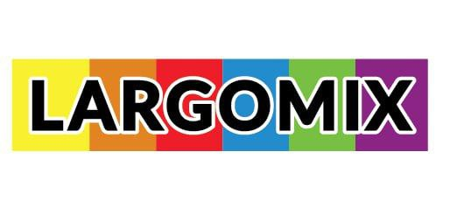
ООО «ЛАРГОМИКС»
230001, г. Гродно, пер. Сокольский 8
УНП 591046534
ЗАО «НЕО БАНК АЗИЯ», BIC AEBKBY2X

IBAN BY38 AEBK 3012 0332 7132 0000 0001

+375292856718 (мтс, вайбер)

+375291703217(А1)

office@largomix.by, www.largomix.by

РЕКВИЗИТЫ:
ООО «ЛАРГОМИКС»
Юридический адреc: 230001, г. Гродно, пер. Сокольский 8
Почтовый адрес: 230001, г. Гродно, пер. Сокольский 8
Адрес склада: 230001, г. Гродно, пер. Сокольский 8 (в Яндекс картах поиск «ЛАРГОМИКС»)
УНП 591046534
GLN 4816496490005
EDI-провайдер ООО «ЮрСпектр»
Код EDI-провайдера 007
Регистрационный номер EDI-провайдера BY007/4819024070007

ЗАО «НЕО БАНК АЗИЯ» 220123 г. Минск, ул. В. Хоружей, 20-2
IBAN BYN - BY38 AEBK 3012 0332 7132 0000 0001– для платежей за товары IBAN IBAN RUB - BY11AEBK30120332713200000002
BIC AEBKBY2X

ЗАО «Альфа-Банк» 220013, г. Минск, ул. Сурганова 43-47
IBAN BYN - BY67 ALFA 3012 2E40 8000 1027 0000 – для платежей за товары
IBAN RUB - BY52 ALFA 3012 2E408 0002 027 0000
IBAN USD - BY22 ALFA 3012 2E40 8000 4027 0000
BIC ALFABY2X

ЗАО «Банк РРБ» 220034, г. Минск, ул. Краснозвездная, 18
IBAN BYN - BY73 REDJ 3012 1008 4020 0010 0933
IBAN CNY - BY90 REDJ 3012 5008 4020 0010 0156
BIC REDJBY22

ЗАО Банк ВТБ (Беларусь) 220000, г. Минск, ул. Московская, 14
IBAN BYN - BY16SLAN30124550700000100000
IBAN CNY - BY89SLAN30124550750000200000
BIC SLANBY22

Директор Лойко Кирилл Владимирович, на основании Устава

+375 152 62 09 26


+375292856718 МТС
+375291703217 А1
+375297802959 МТС бухгалтерия Анна

office@largomix.by
fin@largomix.by бухгалтерия

: kirill.loiko

www.largomix.by

